المحاضرة 13
رموز ودلالات
صمم النصب كجدارية وعلى غير العادة معلقاً، يجمع بين الرسم والنحت في ما يُعرف بالـ"ريليف" أو النقش البارز. ويُقرأ كملحمة تصويرية لمراحل العراق قبل "ثورة 14 تموز" وأثناءها وبعدها، من اليمين إلى اليسار، مكوناً من 14 منحوتة. على قاعدة من المرمر الأبيض.
إن العلاقة بين الكتل (المنحوتات)، وكل منها يرمز إلى وظيفة محددة، تكمّل بعضها البعض الآخر، تعاقبياً، لتكون المجموعة الأخيرة من النصب مقابلة للأولى: فالثور يقابل الحصان/ والعامل يقابل حامل اللافتة/ والأشخاص الثلاثة من الفلاحين يقابلون الممسك بالعدة والممسك باللجام، بالميت الساقط على الأرض.
يُشكل نصب الحرية الذروة التي بلغها فن جواد سليم والمأثرة التي لم يأتِ بمثلها فنان عراقي منذ قرون ، انه عمل حاول فيه جواد أن يربط فنه بالناس الذين كانوا على الدوام مصدر إلهامه، ففي كل رسوم جواد سليم ونحت نلمس عمق العلاقة مع الناس. ويمكن قراءة الرموز ودلالاتها كالاتي:
الحصان الجامح على يمين الجدارية ذو الرأس المستدير على شكل دائري يمسكون به الرجال بقوة لكي يسحبوه الى اليسار، الحصان يرمز الى الأصالة والقوة.
رجال الثورة: إنها ثورة ضد النظام الملكي يُعبـِّر عنها الفنان بالثوار الذين يحملون لافتات عالية تعبـِّر عن انتفاضة العراق بتاريخه الجديد، هناك تناغم وتواتر في سيقان الأشخاص تؤكد الحركة عموما الى الأعلى تنتهي باللافتات البرونزية العالية حيث تكمل الحركة الدائرية من أجل توازن الجدارية.
الطفـل: في نهاية سير الأشخاص نجد طفلا رفع يديه ليبارك جهود الكبار في محاولتهم خلق المستقبل الذي يحمل الحرية والمساواة للشعب وللأطفال ومستقبلهم، هنا نجد تأثر الفنان جواد سليم بفن النهضة الايطالي.
المرأة الباكية: انه دور المرأة في الانتفاضة التي تعبـِّر عما في داخلها بحركاتها وبعباءتها العراقية وزغاريدها بوجودها الى جانب الرجل لتجعل معنى الثورة متواصلا.
الشهيد: نجد أُماً ثكلى تبكي على ابنها الشهيد الذي استشهد في سبيل الوطن.
الأم والطفل: انه تعبير عن العلاقة بين الأم وطفلها تمثل الرعاية والاهتمام للأُم لرضيعها وفي هذا الشكل الدائري يوحي بإحاطتها طفلها كالسور حيث الحياة الجديدة المروية بدماء الشهداء .
السجين: سجين مقيـَّد خلف قضبان حديدية يمثل الشعب الثائر حطم القضبان لكي يتحرر الأبطال فتكمل الحرية.
الجندي: هنا نجد ثمرة الصمود والثورة، جندي في صولة عنيفة تفاعلت ساقاه وبدنه بحركة هجومية من اجل تحطيم قضبان السجون.
الشمس: هو رمز العراق الذي نشاهده في أعمال حضارات أجدادنا ومنها مسلة حمورابي.
امرأة تحمل شعلة الانتصار: وهي تحلـِّق فوق الأرض لم يجعل الفنان لها أقداماً لأنها لا تحتاجها وهي تسمو عالياً .
السلام
بعد أن تحققت الحرية نسج الفنان من القضبان شجراً ووجهاً فيه السلام تحيطه ضفائر والثوب الذي يحدد الجسم وكأنه مياه الأنهر والشلالات أما الحمامة فتعبـِّر عن السلام المستقر على النساء العراقيات. في هذه المنحوتة نجد الشاعرية مع القوة والجمال حيث تمثل أروع قطعة في النصب.
نهرا دجلة والفرات: مثلت اهتمام الفنان بنساء العراق إحداهن فارعة الطول كالنخل انتشرت سعفه حول رأسها وهي تمثل دجلة. ودجلة كلمة عراقية قديمة تعني (النخيل ) والأخرى أقصر طولاً حبلى أي إنها خصبة كالسنابل التي تحملها على كتفها إنها تمثل نهر الفرات، أما الثالثة فهي صبية تحمل على رأسها خيرات الأرض ولعلها روافد دجلة والفرات . بعد المنحوتة السابقة تغير الأسلوب والإيقاع تغير التوتر والغضب الى سيمفونية تعبـِّر عن السلام والخير حيث النخل والسنابل والعطاء.
الزراعة
هنا نجد فلاحينِ معهما المسحاة الشمال والجنوب وأحدهم نفذه الفنان على هيئة الآشوري القديم إشارة الى تسلسل الحضارات على ارض العراق كما وضح في الأيدي تعاقد الشخصين للعمل معاً من اجل الحب والتآخي والرجلان يوازيان منحوتة المرأتين من حيث الشكل والإيماء .
الثـور: هو من أقدم رموز العراق يشير الى الخصب والقوة ويرمز الى الثروة الحيوانية وهناك توافق بين الحصان في أقصى يمين الجدارية والثور في أقصى اليسار.
الصناعة
في النهاية نجد عاملا واقفاً يمثل الصناعة والإنتاج وهكذا يعمل الجميع من اجل بناء العراق الجديد وهذا الجزء الأخير خاتمة ملحمة الحرية.
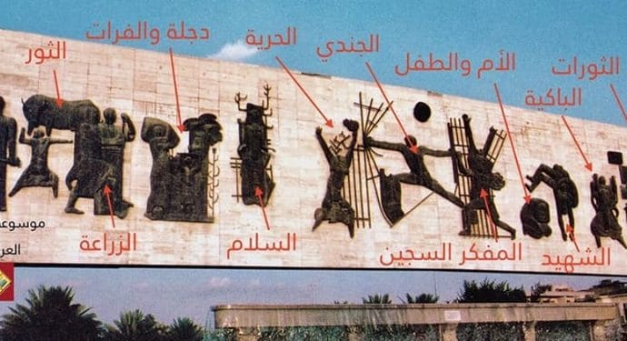

أسفل النموذج

